个人简历

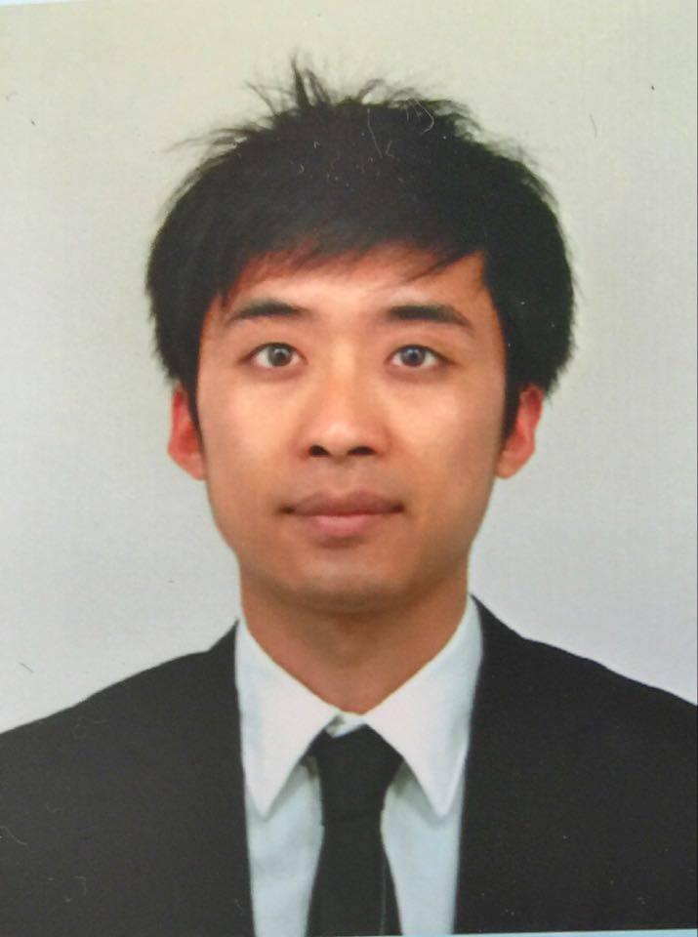
个人信息

姓名：王 韡
性别：男
籍贯：安徽芜湖
生日：1986-02-08
就读院校：日本名古屋大学
联系电话：+81-09065805239
E-mail: wwcy1219@gmail.com

教育背景

- 2014.4 – 2017.3：名古屋大学 生命农学研究科 森林环境资源学 博士研究生
导师： 竹中千里 （Takenaka Chisato）教授
- 2009.10 - 2014.3：名古屋大学 环境学研究科 地球环境学专攻 博士研究生
导师：北川浩之 (Kitagawa Hiroyuki) 教授
- 2007.9 - 2009.7： 中国科学技术大学 地球与空间科学学院 环境科学与工程（工学硕士）
导师： 徐晓燕 副教授
- 2003.10 - 2007.7 安徽师范大学 化学与材料科学学院 （理学学士）
导师：杨周生 教授

研究内容
- 2014年4月-2017年3月
- 森林生态系统中放射性铯的吸收、转运机制及其在树体内的分布特征研究
福岛核电站事故所释放的¹³⁷Cs，对占福岛县面积约70%的森林造成了严重的污染。对事故初期森林生态系统中¹³⁷Cs的分布、迁移规律的研究不仅可以了解森林的污染现状，还是准确建模预测¹³⁷Cs长期动态变化的关键因素。其中一个重要的问题是¹³⁷Cs是以何种方式被树体吸收，以及吸收后在树体内的转运分布情况。事故发生后，沉降在森林中的¹³⁷Cs有三种可能的方式被树体吸收：经根部从土壤吸收，从叶表面吸收，以及从树皮表面吸收。长期来看，经根部从土壤吸收将是主要的吸收途径。然而，在事故发生初期，由于有相当一部分¹³⁷Cs 直接被林冠截取或者沉降在树皮表面，并且由于土壤类型、植物种类、¹³⁷Cs在土壤中的分布及其生物有效性的差异，究竟什么是主要的吸收途径难以确定。特别是由于树皮结构的特殊性（外树皮主要由死细胞组成，且存在隔水层），¹³⁷Cs能否通过树皮吸收存在较大的不确定性和争议。现有的研究虽然指出了¹³⁷Cs经由树皮、叶面被吸收的可能性，但多是通过对树体¹³⁷Cs的分布等来间接推测，缺乏直接的实验证据，无法掌握吸收后¹³⁷Cs在树体内的行为，也没有比较不同树种间吸收-转运-分布过程是否存在差异。
本人通过分析福岛县森林中三种优势树种（日本杉树、橡树以及赤松）¹³⁷Cs的浓度水平、分布特征，并结合稳定同位素¹³³Cs示踪实验，通过实验证明了¹³⁷Cs可以通过树皮、叶面被吸收，研究了吸收后Cs在树体内的转运、分布特征，并比较了不同树种在这一过程存在的差异。

- 受污染木材的再利用探讨
硫酸盐制浆法（Kraft process）是一种常见的用于生产纸浆的工艺，通过使用氢氧化钠和硫化钠将木质素从碎木片中分离，从而获得以纤维素为主要成分的纸浆。福岛核电站事故发生后，由于不了解受污染木材制浆过程放射性铯的迁移、凝集等规律，使得木材的利用受到了极大的限制。申请人以福岛县受¹³⁷Cs污染的木材，以及名古屋大学校内未受污染，但经¹³³Cs处理过的木材为对象，研究木材、树皮在Kraft process过程Cs的迁移、分布规律。研究发现木材经处理后，仅有微量的¹³⁷Cs和¹³³Cs存在于纸浆（Pulp）中，表明受¹³⁷Cs污染的木材，仍具有安全使用的可能性。

- 森林中¹³⁷Cs气溶胶的形态、理化性质表征
森林中的气溶胶，有土壤粒子再扩散、生物气溶胶等来源。本研究的主要目的是寻找森林中是否存在137Cs气溶胶，以及对气溶胶的存在形态，理化性质进行表征，探讨气溶胶再扩散可能导致的二次污染。

- 2009年10月-2014年3月：激光诱导击穿光谱技术（Laser-Induced Breakdown Spectroscopy, LIBS）在树轮化学中的应用
树轮化学是指通过分析树木年轮中元素的浓度来重建树木周围环境（如土壤、大气等）的变化情况。常用的元素分析技术如ICP-MS虽然能够准确测量年轮中元素的浓度，但这些方法存在需要对样品进行前处理（往往需要湿式分解）、分辨率低等缺点。因此开发一种高分辨率，无需样品前处理的技术不仅可以提高分析效率，还可以提高分辨率（年尺度上）。激光诱导击穿光谱技术是近年发展起来的一种新型元素分析技术，可以分析任何样品的任何元素，无需样品前处理，可以做到无损（或微损分析）。在树轮化学的应用上具有一定前景。因此，此阶段的研究主要为：
- 激光诱导击穿光谱仪的设计、组装、参数优化。
- 方法确定：建立树轮中元素的定量方法
- 应用：通过分析测定树木年轮中的硫元素重金属的浓度，重建过去百年尺度上亚洲地区大气硫污染的历史变化。
- 2007年9月-2009年7月： 矿区凤丹种植地土壤重金属污染现状及化学修复
主要研究包括：对安徽省铜陵市尾矿区凤丹种植地土壤、植物中重金属污染现状进行了调查，并就化学固定剂对土壤重金属污染的修复进行了初步的探讨。

期刊论文
- Wang W, Hanai Y, Takenaka C, Tomioka R, Iizuka K and Ozawa H. 2016. Cesium absorption through bark
of Japanese cedar (Cryptomeria japonica). Journal of forest research. 21, 251-258.
- Wang W, Takenaka C, Tomioka R, Iizuka K. Absorption and translocation of Cesium through Konara oak
(Quercus serrata) bark. Journal of Forest Research. Under review.
- Wang W, Matsushita Y., Aoki D., Fukushima K., Tomioka R., Iizuka K., Takenaka C. Determination of Cs
from Japanese cedar (Cryptomeria japonica) by kraft cooking. Journal of Wood Science. Under review.
- 王韡，徐晓燕. 土壤固相吸附砷的研究进展. 污染防治技术. 2008，6: 60-64
- 叶文玲， 徐晓燕， 陈增， 董晓玲， 王韡， 方胜. 苏丹草对铜尾矿的适应性研究。环境科学研究， 2008，6:193-196

会议论文
- Wei Wang, Dan Aoki et al., Utilization of ¹³⁷Cs-contaminated wood by kraft pulping process. 国际林联亚太地区大会. 北京，10月， 2016年. (Oral presentation)
- Wei Wang, Chisato Takenaka. Cesium absorption through bark of three tree species in Fukushima. 第127回日本森林学会大会. 神奈川，3月，2016年. Poster
- 王韡，金指努，杉浦祐樹、竹中千里. 樹体内における放射性セシウムの分布と他の元素との関係 第58回放射性化学讨论論会，名古屋，9月，2014 （Oral presentation）
所获奖励
- 2015.4-2017.3 日本牛尾财团奖学金
- 2009. 10-2012. 9 日本文部省奖学金
- 安徽师范大学二等奖学金

外语水平
- 英语：通过CET-6，具备良好的听说和写作能力，熟练使用英语撰写论文，投稿，进行学术交流等。
- 日语：可熟练使用日语进行学术交流，日常会话

计算机水平
- 掌握R语言编程，熟悉常用办公软件及统计分析软件。

实验技能
- 元素分析技术：电感耦合等离子体-原子发射光谱（ICP-AES）、 电感耦合等离子体-质谱（ICP-MS）,激光诱导击穿光谱（LIBS），原子吸收光谱（AAS），C/N元素分析仪器, 同步辐射X射线荧光光谱
- 色谱技术：阴离子色谱，阳离子色谱，高效液相色谱
- 表面分析技术：SEM-EDX
- 放射能测定： HPGe半导体检测器等

